|  |
| --- |
| **BỘ GIÁO DỤC VÀ ĐÀO TẠO**  **TRƯỜNG ĐẠI HỌC SƯ PHẠM KỸ THUẬT HƯNG YÊN**  **NGUYỄN PHI HÙNG**  **XÂY DỰNG HỆ THỐNG ĐIỀU KHIỂN ĐỘ ẨM VÀ NHIỆT ĐỘ VƯỜN ƯƠM CÂY**  **ĐỒ ÁN 4**  **HƯNG YÊN - 2023** |

|  |
| --- |
| **BỘ GIÁO DỤC VÀ ĐÀO TẠO**  **TRƯỜNG ĐẠI HỌC SƯ PHẠM KỸ THUẬT HƯNG YÊN**  **NGUYỄN PHI HÙNG**  **XÂY DỰNG HỆ THỐNG ĐIỀU KHIỂN ĐỘ ẨM VÀ NHIỆT ĐỘ VƯỜN ƯƠM CÂY**  KHOA: CÔNG NGHỆ THÔNG TIN  CHUYÊN NGÀNH: PHÁT TRIỂN ỨNG DỤNG IOT  **ĐỒ ÁN 4**  **NGƯỜI HƯỚNG DẪN**  **TS. CHU BÁ THÀNH**  **HƯNG YÊN - 2023** |

Nhận xét của giảng viên 1 đánh giá quá trình:

.................................................................................................................................................. ..................................................................................................................................................

..................................................................................................................................................

..................................................................................................................................................

Ký và ghi họ tên

Nhận xét của giảng viên 2 đánh giá quá trình:

..................................................................................................................................................

..................................................................................................................................................

..................................................................................................................................................

..................................................................................................................................................

..................................................................................................................................................

Ký và ghi họ tên

Nhận xét của giảng viên hướng dẫn:

..................................................................................................................................................

..................................................................................................................................................

..................................................................................................................................................

..................................................................................................................................................

..................................................................................................................................................

..................................................................................................................................................

Ký và ghi họ tên

**LỜI CAM ĐOAN**

Tôi xin cam đoan Đồ án môn học 4 đề tài: “*Xây Dụng Hệ Thống Điều Khiển Nhiệt Độ Và Độ Ẩm Vườn Ươm Cây* ” này là công trình nghiên cứu của bản thân. Những nội dung sử dụng trong đồ án không sao chép của bất cứ tài liệu nào. Những nội dung trích dẫn được thực hiện đúng theo quy định về vi phạm bản quyền. Các kết quả trình bày trong đồ án hoàn toàn là kết quả do bản thân tôi và các thành viên trong nhóm thực hiện, nếu sai tôi xin chịu hoàn toàn trách nhiệm trước khoa và nhà trường.

*Hưng yên, ngày tháng năm 2023*

Sinh viên

**LỜI CẢM ƠN**

Lời đầu tiên, em xin chân thành cảm ơn bộ môn Phát Triển Ứng Dụng IOT, khoa Công nghệ Thông tin, Trường Đại học Sư phạm Kỹ thuật Hưng Yên đã tạo điều kiện thuận lợi cho em thực hiện đồ án 4.

Đặc biệt em xin chân thành cảm ơn TS Chu Bá Thành đã rất tận tình hướng dẫn, chỉ bảo em trong suốt thời gian thực hiện đồ án vừa qua. Em cũng xin chân thành cảm ơn tất cả các Thầy, các Cô trong Trường đã tận tình giảng dạy, trang bị cho em những kiến thức cần thiết, quý báu để giúp em thực hiện được đồ án. Mặc dù em đã có cố gắng, nhưng với trình độ còn hạn chế, trong quá trình thực hiện đề tài không tránh khỏi những thiếu sót. Em hi vọng sẽ nhận được những ý kiến nhận xét, góp ý của các Thầy giáo, Cô giáo về những vấn đề triển khai trong đồ án.

Em xin trân trọng cảm ơn!

*Hưng yên, ngày tháng năm 2022*

Sinh viên

MỤC LỤC

MỤC LỤC 6

DANH SÁCH HÌNH VẼ 8

DANH SÁCH BẢNG BIỂU 9

DANH SÁCH TỪ VIẾT TẮT 10

CHƯƠNG 1: MỞ ĐẦU 11

1.1 Lý do chọn đề tài 11

1.2 Mục tiêu của đồ án 11

1.2.1 Mục tiêu tổng quát 11

1.2.2 Mục tiêu cụ thể 12

1.3 Giới hạn và phạm vi của đồ án 12

1.3.1 Đối tượng nghiên cứu 12

1.3.2 Phạm vi nghiên cứu 12

1.4 Nội dung thực hiện 13

1.5 Phương pháp tiếp cận 13

CHƯƠNG 2: CƠ SỞ LÝ THUYẾT VỀ HỆ THỐNG NHÚNG 14

2.1 Các thiết bị phần cứng 14

2.1.1 ESP32 14

2.1.2 Màn hình LCD ILI9341 21

2.1.3 Relay 12V DC 24

2.1.4 Cảm biến DHT11 26

2.1.5 Cảm biến độ ẩm đất 29

2.2 Phần mềm sử dụng 30

2.2.1. Phần mềm ARDUINO IDE 30

2.2.2. Phần mềm Proteus. 30

2.2.3. Altium Designer 31

CHƯƠNG 3: PHÂN TÍCH VÀ THIẾT KẾ HỆ THỐNG 33

3.1 Đặc tả yêu cầu hệ thống 33

3.2 Thiết kế hệ thống 33

3.2.1 Thiết kế phần cứng cho hệ thống 33

3.2.2 Thiết kế phần mềm cho hệ thống 34

CHƯƠNG 4: KẾT LUẬN 35

4.1 Kết quả đạt được của đề tài 35

4.2 Hạn chế của đề tài 35

4.3 Hướng phát triển của đề tài 35

TÀI LIỆU KHAM KHẢO 36

DANH SÁCH HÌNH VẼ

DANH SÁCH BẢNG BIỂU

# DANH SÁCH TỪ VIẾT TẮT

|  |  |  |
| --- | --- | --- |
| **Từ viết tắt** | **Chữ viết đầy đủ** | **Ý nghĩa** |
| ES | Embedded System | Hệ thống nhúng |
| FPGA | Field Programmable Gate Arrays | Vi mạch bán dẫn sử dụng mảng cổng logic có thể lập trình được |
| HTN |  | Hệ thống nhúng |
| LCD | Liquid Crystal Display | Màn hình tinh thể lỏng |
| VDC |  | Điện áp một chiều |

CHƯƠNG 1: MỞ ĐẦU

# 1.1 Lý do chọn đề tài

Trong một xã hội hiện đại, sự phát triển của ngành của ngành điện tử viễn thông là một yêu cầu không thể thiếu để thúc đẩy nền kinh tế phát triển và góp phần nâng cao đời sống xã hội.

Ngày nay, trên thế giới, điện tử viễn thông vẫn không ngừng phát triển với tốc độ rất cao và thâm nhập ngày càng sâu vào tất cả các lĩnh vực của đời sống xã hội. Cùng với sự phát triển như vũ bão đó, ngành điện tử viễn thông Việt Nam cũng đang nỗ lực hết sức trên con đường tìm chỗ đứng cho mình. Từ khi công nghệ chế tạo loại vi mạch lập trình phát triển đã đem đến các kĩ thuật điều khiển hiện đại có nhiều ưu điểm hơn so với việc lắp ráp bằng các linh kiện rời như: kích thước nhỏ, giá thành hạ, làm việc tin cậy, công suất tiêu thụ nhỏ. Ngày nay, lĩnh vực điều khiển đã được ứng dụng nhiều trong các thiết bị, sản phẩm phục vụ cho nhu cầu sinh hoạt hàng ngày làm cho đời sống của chúng ta ngày càng hiện đại và tiện nghi hơn.…

Với mục tiêu nêu trên và xuất phát từ những yêu cầu thực tế, trọng tâm của đề tài này sẽ đi sâu nghiên cứu “Thiết kế hệ thống điều khiển độ ẩm và nhiệt độ vườn ươm cây ”. Với mong muốn đưa hệ thống của mình vào úng dụng trong cuộc sống hàng ngày.

# 1.2 Mục tiêu của đồ án

## 1.2.1 Mục tiêu tổng quát

Các loại vi mạch này xử lý nhanh hơn rất nhiều so với các vi mạch trước và đặc biệt có thể ghi/xóa dữ liệu 1 cách dễ dàng. Vì thế, nó được sử dụng nhiều trong các thiết bị điện tử. Với sự ra đời của IC dòng mới là thúc đẩy sự phát triển của những module cảm biến như: module cảm biến hồng ngoại… Bên cạnh sự phát triển của khoa học kỹ thuật đã góp phần nâng cao đời sống con người, máy móc có thể hoạt động làm giảm đi sức người, sức của. Cũng chính vì thế mà con người muốn tìm kiếm những điều mới mẻ, tiện lợi, dễ dàng giám sát và kiểm tra. Sự lựa chọn cấp thiết hiện giờ chính là một hệ thống tưới cây tự động.

## 1.2.2 Mục tiêu cụ thể

+ Tưới cây tự động theo mức cài đặt của hệ thống

+ Bật quạt làm mát theo mức cài đặt của hệ thống

+ Cài đặt mức độ ẩm đất để tưới cây

+ Cài đặt mức nhiệt độ môi trường để bật quạt làm mát

+ Điều khiển thiết bị ( quạt làm mát , động cơ bơm nước ) thủ công

+ Hiển thị thông số trạng thái lên LCD

+ Hệ thống làm việc ổn định , có khả năng đưa vào thực tế

# 1.3 Giới hạn và phạm vi của đồ án

## 1.3.1 Đối tượng nghiên cứu

+ Đối tượng nghiên cứu: hệ thống tưới tiêu trong gia đình, bộ xử lý trung tâm ESP32; module cảm biến nhiệt độ DHT11, module cảm biến nhiệt độ ẩm; Relay điều khiển DC bật/tắt máy,màn hình lcd ILI941, ...

+ Khách thể nghiên cứu: Các gia đình muốn sử dụng hệ thống tưới tiêu ,điều hòa nhiệt độ hông minh một cách dễ dàng và thuận lợi.

+ Khách thể nghiên cứu: các hộ gia đình, các chủ sở hữu nông trại , văn phòng làm việc, ….

## 1.3.2 Phạm vi nghiên cứu

* Về không gian: các hệ thống phong tiêu trong các gia đình hiện có.
* Về thời gian: đề tài được thực hiện từ tháng 2 năm 2023.
* Ý nghĩa khoa học: ứng dụng khoa học kỹ thuật vào thực tiễn.

# 1.4 Nội dung thực hiện

Để có thể hoàn thành được đề tài thì cần phải nghiên cứu những nội dung như sau:

+ Khảo sát hộ gia đình, hộ chủ nông trại .

+ Thiết kế sơ đồ nguyên lý.

+ Lập trình, cài đặt các chức năng.

# 1.5 Phương pháp tiếp cận

 Sử dụng các phương pháp nghiên cứu:

+ Phương pháp đọc tài liệu.

+ Phương pháp phân tích mẫu.

+ Phương pháp thực nghiệm.

+ Tiếp tục thu các khoản đóng góp, đóng góp ý kiến từ giáo viên hướng dẫn để hoàn thiện hơn hệ thống

CHƯƠNG 2: CƠ SỞ LÝ THUYẾT VỀ HỆ THỐNG NHÚNG

# 2.1 Các thiết bị phần cứng

## 2.1.1 ESP32

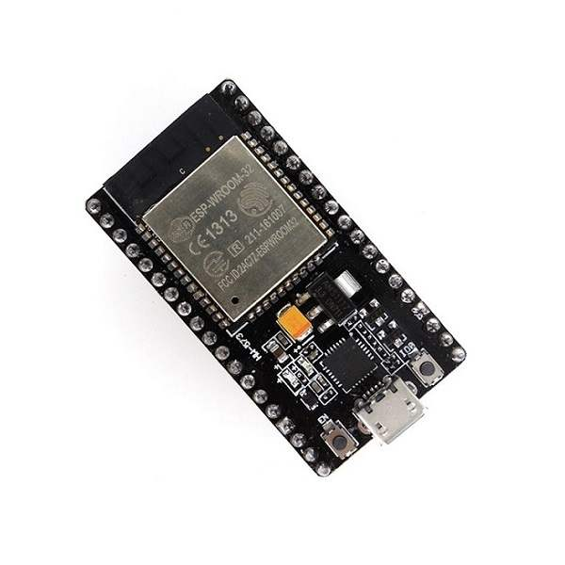

Hình 2‑1 : ESP32

a. Tổng quan về ESP32

ESP32 là một series các vi điều khiển trên một vi mạch giá rẻ, năng lượng thấp có tích hợp WiFi và dual-mode Bluetooth (tạm dịch: Bluetooth chế độ kép). Dòng ESP32 sử dụng bộ vi xử lý Tensilica Xtensa LX6 có hai biến thể lõi kép và lõi đơn, và bao gồm các công tắc antenna tích hợp, RF balun, bộ khuếch đại công suất, bộ khuếch đại thu nhiễu thấp, bộ lọc và module quản lý năng lượng.

b. Đặc điểm cấu hình và sơ đồ chân của ESP32

-Cấu hình ESP32

**CPU**

* CPU: Xtensa Dual-Core LX6 microprocessor.
* Chạy hệ 32 bit
* Tốc độ xử lý từ 160 MHz đến 240 MHz
* ROM: 448 Kb
* Tốc độ xung nhịp từ 40 Mhz ÷ 80 Mhz (có thể tùy chỉnh khi lập trình)
* RAM: 520 Kb SRAM liền chip. Trong đó 8 Kb RAM RTC tốc độ cao – 8 Kb RAM RTC tốc độ thấp (dùng ở chế độ DeepSleep).

**Chuẩn giao tiếp**

* 2 bộ chuyển đổi số sang tương tự (DAC) 8 bit
* 18 kênh bộ chuyển đổi tương tự sang số (ADC) 12 bit.
* 2 cổng giao tiếp I²C
* 3 cổng giao tiếp UART
* 3 cổng giao tiếp SPI (1 cổng cho chip FLASH )
* 2 cổng giao tiếp I²S
* 10 kênh ngõ ra điều chế độ rộng xung (PWM)
* SD card/SDIO/MMC host
* Ethernet MAC hỗ trợ chuẩn: DMA và IEEE 1588
* CAN bus 2.0
* IR (TX/RX)

**Bảo mật**

* Hỗ trợ tất cả các tính năng bảo mật chuẩn IEEE 802.11, bao gồm WFA, WPA/WPA2 và WAPI
* Khởi động an toàn (Secure boot)
* Mã hóa flash (Flash encryption)
* 1024-bit OTP, lên đến 768-bit cho khách hàng
* Tăng tốc phần cứng mật mã: AES, SHA-2, RSA, mật mã đường cong elliptic (ECC – elliptic curve cryptography), bộ tạo số ngẫu nhiên (RNG – random number generator)

**Nguồn điện hoạt động**

* Điện áp hoạt động: 2,2V ÷ 3,6V
* Nhiệt độ hoạt động: -40oC ÷ + 85oC
* Số cổng GPIO: 36

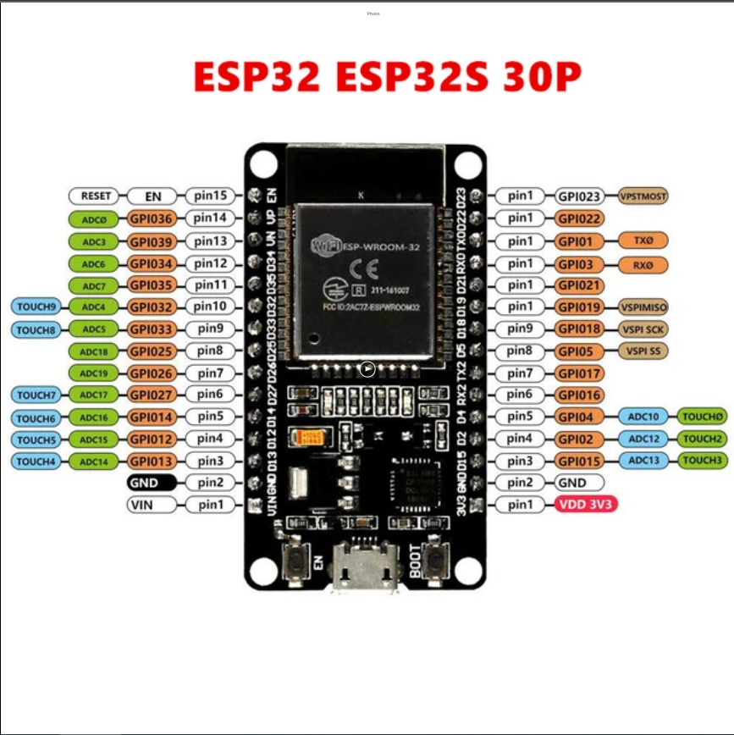-Sơ đồ chân của ESP32

Hình 2-2: Sơ đồ chân ESP32

Chip ESP32 bao gồm 48 chân với nhiều chức năng khác nhau. Không phải tất cả các chân đều lộ ra trrên các module ESP32 và một số chân không thể được sử dụng. Mặc dù bạn có thể định nghĩa các thuộc tính chân trên phần mềm, nhưng có các chân được gán theo mặc định như trong hình sau (đây là ví dụ cho module ESP32 DEVKIT V1 DOIT có 36 chân – vị trí chân có thể thay đổi tùy thuộc vào nhà sản xuất).

*Chân Input Only*

GPIO từ 34 đến 39 là các chân chỉ đầu vào. Các chân này không có điện trở kéo lên hoặc kéo xuống bên trong. Chúng không thể được sử dụng làm đầu ra, vì vậy chỉ sử dụng các chân này làm đầu vào:

* GPIO34
* GPIO35
* GPIO36
* GPIO39

*Chân tích hợp Flash trên ESP32*

GPIO 6 đến GPIO 11 dùng để kết nối Flash SPI trên chip ESP-WROOM-32, không khuyến khích sử dụng cho các mục đích sử dụng khác.

* GPIO6 (SCK/CLK)
* GPIO7 (SDO/SD0)
* GPIO8 (SDI/SD1)
* GPIO9 (SHD/SD2)
* GPIO10 (SWP/SD3)
* GPIO11 (CSC/CMD)

*Chân cảm biến điện dung*

ESP32 có 10 cảm biến điện dung bên trong. Các cảm biến này có thể phát hiện được sự thay đổi về điện áp cảm ứng trên các chân GPIO. Các chân cảm ứng điện dung cũng có thể được sử dụng để đánh thức ESP32 khỏi chế độ ngủ sâu (deep sleep).Các chân ESP32 này có chức năng như 1 nút nhấn cảm ứng, có thể phát hiện sự thay đổi về điện áp cảm ứng trên chân.Các cảm biến cảm ứng bên trong đó được kết nối với các GPIO sau:

* TOUCH0 (GPIO4)
* TOUCH1 (GPIO0)
* TOUCH2 (GPIO2)
* TOUCH3 (GPIO15)
* TOUCH4 (GPIO13)
* TOUCH5 (GPIO12)
* TOUCH6 (GPIO14)
* TOUCH7 (GPIO27)
* TOUCH8 (GPIO33)
* TOUCH9 (GPIO32)

*Bộ chuyển đổi tương tự sang số ADC (Analog to Digital Converter)*

ESP32 có 18 kênh đầu vào ADC 12 bit (trong khi ESP8266 chỉ có 1 kênh ADC 10 bit). Đây là các GPIO có thể được sử dụng làm ADC và các kênh tương ứng:

* ADC1_CH0 (GPIO36)
* ADC1_CH1 (GPIO37)
* ADC1_CH2 (GPIO38)
* ADC1_CH3 (GPIO39)
* ADC1_CH4 (GPIO32)
* ADC1_CH5 (GPIO33)
* ADC1_CH6 (GPIO34)
* ADC1_CH7 (GPIO35)
* ADC2_CH0 (GPIO4)
* ADC2_CH1 (GPIO0)
* ADC2_CH2 (GPIO2)
* ADC2_CH3 (GPIO15)
* ADC2_CH4 (GPIO13)
* ADC2_CH5 (GPIO12)
* ADC2_CH6 (GPIO14)
* ADC2_CH7 (GPIO27)
* ADC2_CH8 (GPIO25)
* ADC2_CH9 (GPIO26)

Các kênh đầu vào ADC có độ phân giải 12 bit. Điều này có nghĩa là bạn có thể nhận được các giá trị tương tự từ 0 đến 4095, trong đó 0 tương ứng với 0V và 4095 đến 3,3V. Bạn cũng có thể thiết lập độ phân giải cho các kênh thông qua chương trình (code).

*Bộ chuyển đổi số sang tương tự DAC (Digital to Analog Converter)*

Có 2 kênh DAC 8 bit trên ESP32 để chuyển đổi tín hiệu số sang tương tự. Các kênh này chỉ có độ phân giải 8 bit, nghĩa là có giá trị từ 0 ÷ 255 tương ứng với 0 ÷ 3.3V

Đây là các kênh DAC:

* DAC1 (GPIO25)
* DAC2 (GPIO26)

*Các chân thời gian thực RTC*

Các chân này có tác dụng đánh thức ESP32 khi trong chế độ ngủ sâu (Low Power Mode). Sử dụng như 1 chân ngắt ngoài.

Các chân RTC:

* RTC_GPIO0 (GPIO36)
* RTC_GPIO3 (GPIO39)
* RTC_GPIO4 (GPIO34)
* RTC_GPIO5 (GPIO35)
* RTC_GPIO6 (GPIO25)
* RTC_GPIO7 (GPIO26)
* RTC_GPIO8 (GPIO33)
* RTC_GPIO9 (GPIO32)
* RTC_GPIO10 (GPIO4)
* RTC_GPIO11 (GPIO0)
* RTC_GPIO12 (GPIO2)
* RTC_GPIO13 (GPIO15)
* RTC_GPIO14 (GPIO13)
* RTC_GPIO15 (GPIO12)
* RTC_GPIO16 (GPIO14)
* RTC_GPIO17 (GPIO27)

*Chân PWM*

ESP32 LED PWM có 16 kênh độc lập có thể được cấu hình để tạo tín hiệu PWM với các thuộc tính khác nhau. Tất cả các chân có thể hoạt động như đầu ra đều có thể được sử dụng làm chân PWM (GPIO từ 34 đến 39 không thể tạo PWM).Để xuất PWM, bạn cần định nghĩa các thông số này trong code:

* Tần số tín hiệu
* Chu kỳ làm việc
* Kênh PWM
* Chân GPIO xuất tín hiệu ra

*Chân I2C*

ESP32 có hai kênh I2C và bất kỳ chân nào cũng có thể được đặt làm SDA hoặc SCL. Khi sử dụng ESP32 với Arduino IDE, các chân I2C mặc định là:

* GPIO21 (SDA)
* GPIO22 (SCL)

Nếu các bạn muốn sử dụng chân khác cho việc điều khiển I2C có thể sử dụng câu lệnh:

Wire.begin(SDA, SCL);

*Chân SPI*

Theo mặc định, ánh xạ chân cho SPI là:

|  |  |  |  |  |
| --- | --- | --- | --- | --- |
| SPI | MOSI | MISO | CLK | CS |
| VSPI | GPIO 23 | GPIO 19 | GPIO 18 | GPIO 5 |
| HSPI | GPIO 13 | GPIO 12 | GPIO 14 | GPIO 15 |

*Chân ngắt ngoài*

Tất cả các chân ESP32 đều có thể sử dụng ngắt ngoài.

## 2.1.2 Màn hình LCD ILI9341

a. Giới thiệu

Màn hình LCD TFT cảm ứng điện trở 2.2 inch ILI9341 giao tiếp SPI được sử dụng trong các ứng dụng điều khiển cảm ứng và hiển thị, màn hình sử dụng giao tiếp SPI nên rất dễ giao tiếp và sử dụng, giúp bạn xây dựng giao diện điều kiển cảm ứng trên màn hình 1 cách chuyên nghiệp.

b. Thông số kỹ thuật

* Điện áp sử dụng: 3.3~5VDC
* Điện áp giao tiếp: TTL 3.3~5VDC
* IC Driver hiển thị: ILI9341 giao tiếp SPI.
* Cỡ màn hình: 2.8 inch
* Độ phân giải: 240 x 320 pixels
* IC Driver cảm ứng: XPT2046 giao tiếp SPI
* Tích hợp khe thẻ nhớ SD giao tiếp SPI.
* Kích thước hiển thị: 46(W) X 65(H)mm
* Kích thước toàn màn hình: 86 x 50 mm

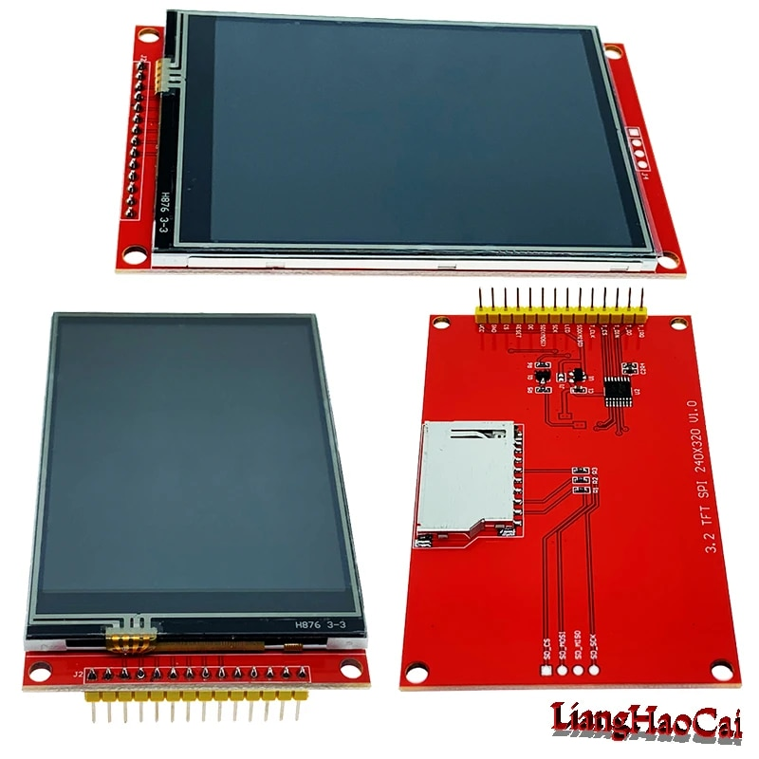

*Hình 2-4: Màn hình LCD ILI9341*

c. Chức năng các chân chân LCD 20x4

*Bảng 2-1: Chức năng các chân LCD 20x4*

|  |  |  |
| --- | --- | --- |
| Chân | Ký hiệu | Chức năng |
| 1 | VCC | Nguồn điện LCD dương 3.3V-5V |
| 2 | GND | Nguồn điện LCD 0V |
| 3 | CS | Chân điều khiển lụa chọn LCD |
| 4 | RST | Chân tín hiệu diều khiển đặt lại LCD |
| 5 | DC | Thanh ghi LCD/tín hiệu điều khiển lụa chọn dữ liệu |
| 6 | MOSI | LCD SPI ghi tín hiệu dữ liệu |
| 7 | SCK | LCD SPI tín hiệu đồng hồ |
| 8 | LED | Tín hiệ điều khiển led nền |
| 9 | MIOS | LCD SPI đọc tín hiệu không thể kế nối LCD |

-Sơ đồ kết nối LCD với ESP32

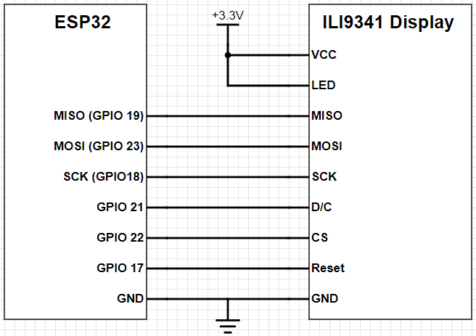

## A picture containing shape Description automatically generated2.1.3 Relay 12V DC

Hình 2-5: Relay 5VDC

Rơle hay còn gọi là rơle – le là tên gọi theo tiếng Pháp, là một công tắc (khóa K) điện từ được vận hành bởi một dòng điện tương đối nhỏ có thể bật hoặc tắt một dòng điện lớn hơn nhiều. Bản chất của rơle là một nam châm điện (một cuộn dây trở thành một nam châm tạm thời khi dòng điện chạy qua nó) và hệ thống các điểm tiếp giáp cắt có thiết kế mô-đun hóa dễ dàng lắp đặt. Bạn có thể nghĩ rằng rơle sẽ giống như một loại phân cực điện như vậy, khi chúng ta kích hoạt nó bằng một dòng điện nhỏ, thì nó sẽ bật “đòn cực” một thiết bị nào đang sử dụng dòng điện lớn hơn nhiều.

Điện áp và dòng điện được chuyển mạch chuyển tiếp sẽ rất khác so với tín hiệu được sử dụng để kích hoạt hoặc cấp điện cho rơle. Nói tóm lại rơ le hay rơ le là một thiết bị thông tin ứng dụng, gọn nhẹ, giá thành dễ tiếp cận và được sử dụng rộng rãi trong cuộc sống hằng ngày của chúng ta.

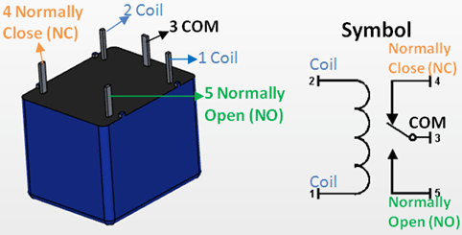

Hình 2-6: Sơ đồ chân Relay 12VDC

*Bảng 2-2: Chức năng các chân Relay 5 VDC*

|  |  |  |
| --- | --- | --- |
| **Số chân** | **Tên chân** | **Chức năng** |
| 1 | Coil End 1 | Sử dụng kích hoạt (Bật/ Tắt) Relay |
| 2 | Coil End 2 | Sử dụng kích hoạt (Bật/ Tắt) Relay |
| 3 | Common (COM) | Chân kết nối với một đầu bất kỳ của tải. |
| 4 | Normally Close (NC) | Chân thường đóng, nếu tải được kết nối với chân NC, tải được kết nối trước khi kích hoạt Relay |
| 5 | Normally Open (NO) | Chân thường mở, nếu tải được kết nối với chân NO, tải được không kết nối trước khi kích hoạt Relay |

Thông số kỹ thuật :

• Điện áp kích hoạt (điện áp trên dây cuộn): 12 VDC

• Dòng kích hoạt (dòng điện danh): 70mA

• Dòng tải AC tối đa: 10A – 250/125 VAC

• Dòng tải DC tối đa: 10A – 30/28 VDC

• Thời gian hoạt động: 10ms

• Chuyển mạch tối đa: 300 lần/phút

## 2.1.4 Cảm biến DHT11

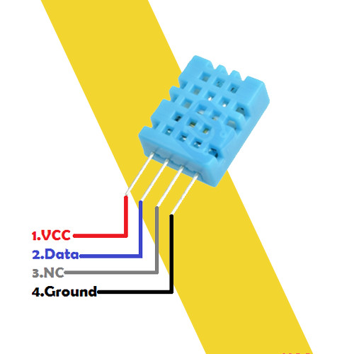

Hình 2-7: Cảm biến nhiệt độ DHT11

Cảm biến độ ẩm và nhiệt DHT11 Cảm biến độ ẩm nhiệt độ là cảm biến biến rất thông dụng hiện nay vì chi phí rẻ và rất dễ lấy dữ liệu qua giao tiếp 1 dây (giao tiếp kỹ thuật số 1 dây truyền dữ liệu duy nhất). Bộ tiền xử lý tín hiệu hợp nhất trong cảm biến biến giúp bạn có được dữ liệu chính xác mà không phải thông qua bất kỳ phép tính toán nào. So với cảm biến đời mới hơn là DHT22 thì DHT11 cho khoảng đo và độ chính xác kém hơn rất nhiều

a.Cách kết nối

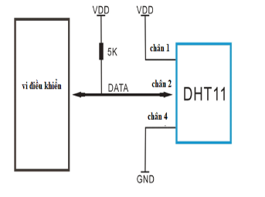

Hình 2-8: Sơ đồ kết nối cảm biến nhiệt độ DHT11

*Bảng 2-3: Chức năng các chân DH11*

|  |  |  |
| --- | --- | --- |
| **Số chân** | **Tên chân** | **Mô tả** |
| 1 | Vcc | Điện áp đầu vào là 5V |
| 2 | Data | Truyền dữ liệu 1 dây nhiệt độ và độ ẩm không khí dưới dạng bit |
| 4 | ground | Chân nối mass |

Thông số kỹ thuật :

* Nguồn: 3 -> 5 VDC.
* Dòng sử dụng: 2.5mA max (khi truyền dữ liệu).
* Khoảng đo độ ẩm: 20%-90% RH (sai số 5%RH)
* Khoảng đo nhiệt độ: 0-50°C (sai số 2°C)
* Tần số lấy mẫu tối đa: 1Hz (1 giây / lần)
* Kích thước 15mm x 12mm x 5.5mm.

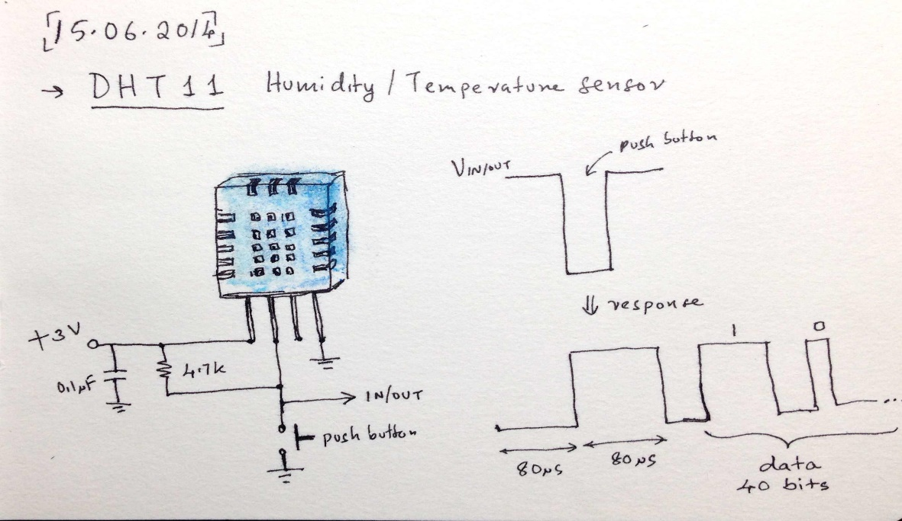

*Hình 2-9: Biểu đồ dữ liệu cảm biến nhiệt độ DHT11*

b. Đọc dữ liệu

Nó được truyền trong các khung 40 bit tương ứng với thông tin về độ ẩm và nhiệt độ được DHT11 ghi lại. Hai nhóm 8 bit đầu tiên dành cho độ ẩm, tức là 16 bit quan trọng nhất của khung này. Sau đó, 2 nhóm 8-bit còn lại cho nhiệt độ. Nghĩa là, nó có hai byte cho độ ẩm và hai byte cho nhiệt độ.

Ví dụ:

0011 0101 0000 0010 0001 1000 0000 0000 0011 1001

Trong trường hợp này, 0011 0101 0000 0010 là giá trị độ ẩm và 0001 1000 0000 0000 là nhiệt độ. Phần đầu tiên dành cho phần nguyên và phần thứ hai dành cho số thập phân. Đối với 0011 1001, nghĩa là, 8 bit cuối cùng là ngày lẻ để tránh những sai lầm. Bằng cách đó, bạn có thể kiểm tra xem mọi thứ có chính xác trong quá trình truyền tải hay không. Nó tương ứng với tổng của các bit trước đó, do đó, nếu tổng bằng chẵn lẻ thì nó sẽ đúng

## A close-up of a circuit board Description automatically generated with low confidence2.1.5 Cảm biến độ ẩm đất

*Hình 2-10: Cảm biến độ ẩm đất*

Cảm biến độ ẩm đất được làm từ vật liệu hữu cơ đại phân tử, có thể ứng dụng trong bệnh viện, nơi lưu trữ, phòng hội thảo, trong các ngành công nghiệp Ô may, thuốc lá, lĩnh vực dược phẩm, khí tượng học, ...

*Bảng 2-4: Chức năng các chân cảm biến độ ẩm đất*

|  |  |  |
| --- | --- | --- |
| **Số chân** | **Tên chân** | **Mô tả** |
| 1 | A0 | Chân đầu ra tương tự (ADC) |
| 2 | D0 | Chân đầu ra logic 0,1 |
| 3 | GND | Chân nối mass |
| 4 | VCC | Điện áp đầu vào 5V |

Thông số kỹ thuật :

• Điện áp hoạt động: 3.3 – 5V.

• Phạm vi hoạt động: độ ẩm 10 - 100%.

• Độ chính xác ± 1%

# 2.2 Phần mềm sử dụng

## 2.2.1. Phần mềm ARDUINO IDE

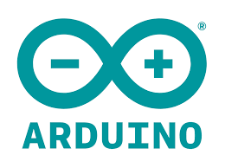

*Hình 2-11: Hình ảnh phần mềm ARDUINO IDE*

IDE trong Arduino IDE là phần có nghĩa là mã nguồn mở, nghĩa là phần mềm này miễn phí cả về phần tải về lẫn phần bản quyền: Người dùng có quyền sửa đổi, cải tiến, phát triển, nâng cấp theo một số nguyên tắc chung được nhà phát hành cho phép mà không cần xin phép ai, điều mà họ không được phép làm đối với các phần mềm nguồn đóng.Tuy là phần mềm mã nguồn mở nhưng khả năng bảo mật thông tin của Arduino IDE là vô cùng tuyệt vời, khi phát hiện lỗi nhà phát hành sẽ vá nó và cập nhật rất nhanh khiến thông tin của người dùng không bị mất hoặc rò rỉ ra bên ngoài. Arduino IDE sử dụng ngôn ngữ lập trình C/C++ rất phổ biến trong giới lập trình. Bất kỳ đoạn code nào của C/C++ thì Arduino IDE đều có thể nhận dạng, giúp các lập trình viên thuận tiện trong việc thiết kế chương trình lập cho các bo mạch Arduino.

## 2.2.2. Phần mềm Proteus.

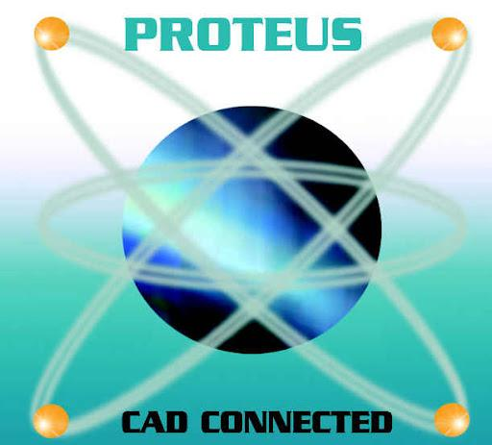

*Hình 2.12: Hình ảnh phần mềm Proteus*

Phần mềm vẽ Proteus [2] là phần mềm vẽ mạch điện tử được phát triển bởi công ty Lancenter Electronics. Phần mềm có thể mô tả hầu hết các Linh Kiện Điện Tử thông dụng hiện nay, đặc biệt hỗ trợ cho cả các phần mềm như 8051, PIC, Motorola, AVR.

Proteus có khả năng mô phỏng hoạt động của các mạch điện tử bao gồm phần thiết như kế mạch và viết trình điều khiển cho các loại vi điều khiển như MCS-51, AVR, PIC…

Có 2 chương trình trong phần mềm đó là ARES dùng trong vẽ mạch in và ISIS sử dụng cho mô phỏng mạch. Trong 2 chương trình này thì ISIS có phần nổi bật hơn so với ARES. ISIS đã được phát triển trong 12 năm và có tới hơn 12000 người dùng trên khắp thế giới (chắc chắn con số hiện tại đã tăng hơn rất nhiều. Điểm nổi bật của chúng đó là khả năng mô phỏng hoạt động của các vi điều khiển mà không cần dùng thêm bất kỳ một phần mềm phụ trợ nào khác. Từ phần mềm ISIS có thể dễ dàng chuyển sang ARES hoặc bất kỳ phần mềm vẽ mạch in khác.

Hình ảnh mạch điện được tạo bởi ISIS rất đẹp và dễ nhìn, chúng cho phép ta tùy chọn các đường nét, các màu sắc mạch điện hoặc các thiết kế theo các templates. Ngoài ra phần mềm mô phỏng mạch của Proteus có khả năng sắp xếp các đường mạch và vẽ điểm giao mạch tự động.

Những đặc điểm nổi bật của proteus:

* Có khả năng mô phỏng hầu hết trình điều khiển cho vi điều khiển
* Chọn đối tượng và thiết lập thông số cho đối tượng dễ dàng
* Xuất ra file Netlist tương thích với các chương trình làm mạch in thông dụng.
* Xuất file thống kê linh kiện cho mạch.
* ISIS tích hợp nhiều công cụ giúp cho việc quản lý mạch điện lớn, mạch điện có thể lên đến hàng ngàn linh kiện phục vụ cho thiết kế mạch chuyên nghiệp.
* Thiết kế theo cấu trúc (hierarchical design).

## 2.2.3. Altium Designer



*Hình 2-13: Hình phần mềm Altium Designer*

Altium Designer là một phần mềm thiết kế mạch điện tử tích hợp được phát triển bởi công ty Altium Limited có trụ sở tại Úc. Hiện nay, Altium là một trong những phần mềm vẽ mạch điện tử và thiết kế PCB được sử dụng phổ biến ở Việt Nam.

Các tính năng của Altium Designer

- Giao diện thiết kế, quản lý và chỉnh sửa thân thiện, dễ dàng biên dịch, quản lý tệp, quản lý phiên bản cho các tài liệu thiết kế.

- Hỗ trợ mạnh mẽ cho việc thiết kế tự động, đi dây tự động theo thuật toán tối ưu, phân tích lắp ráp linh kiện. Hỗ trợ việc tìm kiếm các giải pháp thiết kế hoặc chỉnh sửa mạch, linh kiện, netlist có sẵn từ trước theo các tham số mới.

- Mở, xem và trong các tệp thiết kế mạch dễ dàng với đầy đủ các thông tin linh kiện, netlist, dữ liệu bản vẽ, kích thước, số lượng…

- Hệ thống thư viện linh kiện phong phú, chi tiết và hoàn chỉnh bao gồm tất cả các linh kiện nhúng, số, tương tự…

- Đặt và chỉnh sửa các đối tượng trên các lớp cơ khí, định nghĩa luật thiết kế, tùy chỉnh các lớp mạch trong, chuyển từ sơ đồ sang PCB, đặt vị trí linh kiện trên PCB.

- Mô phỏng mạch PCB 3D, quay lại hình ảnh mạch điện trung thực trong không gian 3 chiều, hỗ trợ MCAD-ECAD, liên kết trực tiếp với mô hình STEP, kiểm tra khoảng cách điện, cấu hình cho cả 2D và 3D

- Hỗ trợ thiết kế PCB sang FPGA và ngược lại.

CHƯƠNG 3: PHÂN TÍCH VÀ THIẾT KẾ HỆ THỐNG

# 3.1 Đặc tả yêu cầu hệ thống

* Yêu cầu:

+ Bật/tắt máy bơm nước tự động.

+ Bật/tắt quạt điều hòa nhiệt độ tự động

+ Thiết lập độ ẩm ruộng nước.

+ Bật quạt điều chỉnh nhiệt độ thiết lập

+ Hiển thị thông báo, hoạt động trên màn hình LCD.

# 3.2 Thiết kế hệ thống

## 3.2.1 Thiết kế phần cứng cho hệ thống

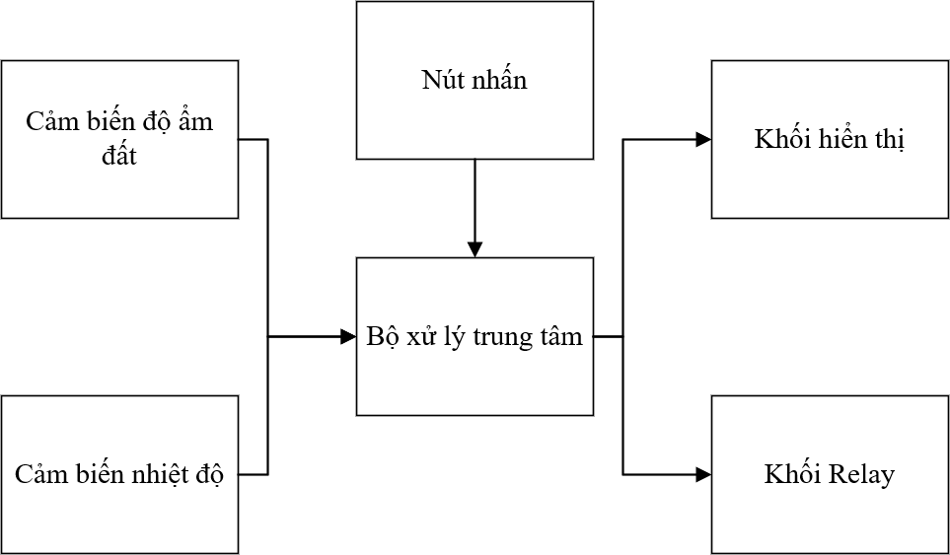

*Hình 3-1 : Sơ đồ khối hệ thống*

Hệ thống bao gồm 5 khối chính:

• Khối xử lý trung tâm: ESP32. Nhiệm vụ làm nhiệm vụ xử lý yêu cầu từ nút nhấn, gửi thông báo nhiệt độ, độ ẩm lên màn hình LCD và điều khiển khối Rơle.

• Nhấn nút khối: gửi yêu cầu điều khiển từ người dùng tới khối xử lý trung tâm.

• Khối cảm biến nhiệt độ: cảm biến nhiệt độ DHT11, thu thập dữ liệu nhiệt độ hiện tại và gửi về khối xử lý trung tâm.

• Biến độ ẩm của khối: cảm biến độ ẩm của đất, thu thập dữ liệu về độ ẩm hiện tại và gửi về khối xử lý trung tâm.

• Khối Rơle: Rơle nhận tín hiệu điều khiển từ khối xử lý trung tâm và điều khiển bật/tắt thiết bị.

## 3.2.2 Thiết kế phần mềm cho hệ thống

CHƯƠNG 4: KẾT LUẬN

# 4.1 Kết quả đạt được của đề tài

Sau khi hoàn thành đề tài “Thiết kế hệ thống điều khiển độ ẩm và nhiệt độ vườn cây”, em đã trở nên đam mê hơn với ngành học của mình. Qua đó, em cũng được thêm một số thức như:

• Cách làm việc với vi điều khiển họ ESP

• Cách giao tiếp giữa vi điều khiển với các chức năng mô-đun.

• Cách hoạt động của biến nhiệt độ, độ ẩm.

# 4.2 Hạn chế của đề tài

Chương trình chưa tối ưu hoàn toàn bài toán thực tế đề ra.

# 4.3 Hướng phát triển của đề tài

Khắc phục những trường hợp thiếu xót trong bài toán thực tế.

TÀI LIỆU KHAM KHẢO

[1] Chu Bá Thành (2020), “Đề cương bài giảng môn lập trình vi điều khiển ,” Trường Đại học Sư phạm Kỹ thuật Hưng Yên.